**ROBOT AYAK**

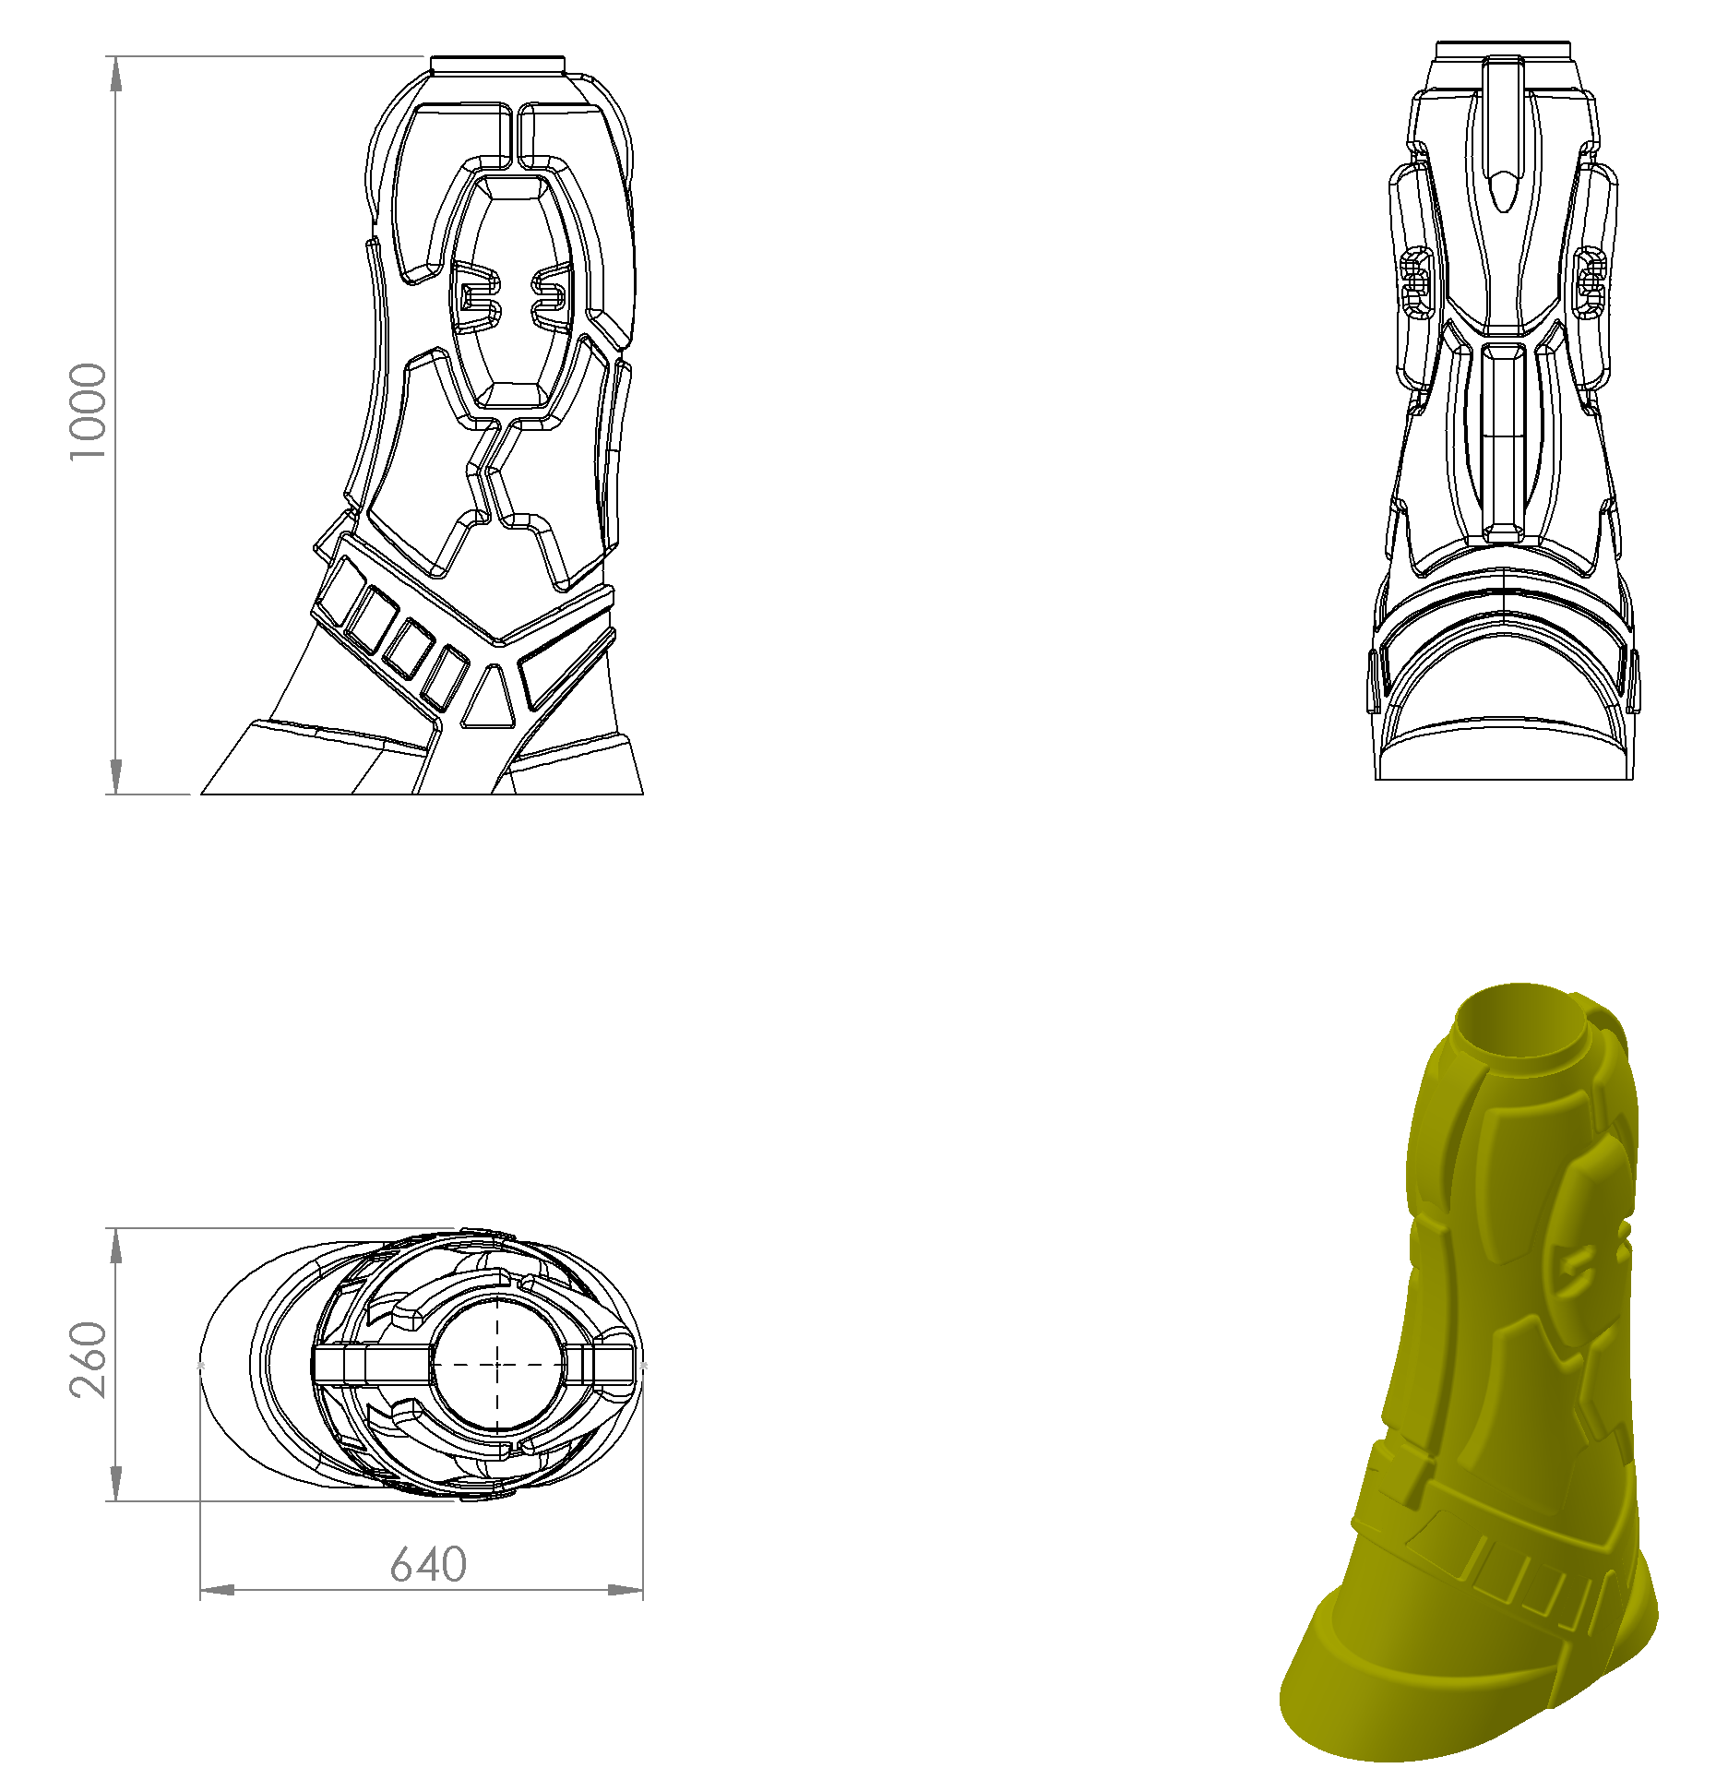

260 x 640 x 1000 mm ölçülerinde 1. Sınıf polietilen ham mamulünden rotasyon yöntemi ile çift cidarlı olarak minimum 12 kg ağırlığında tek parça olarak üretilecek olan robot ayağı yarı mamulü çocukların ilgisini çekecek şekilde canlı renklerden üretilmiş olacaktır.

Robot ayağının tasarımı temaya uygun olacak olup Ø114 mm boruyu dıştan saracak şekilde üretilecektir.